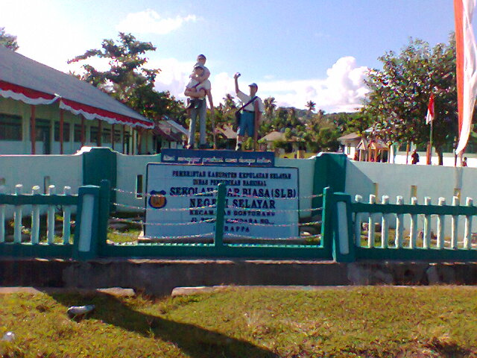
Sekolah SLB Negeri Bontoharu Kabupaten Kepulauan Selayar Tampak Dari Depan

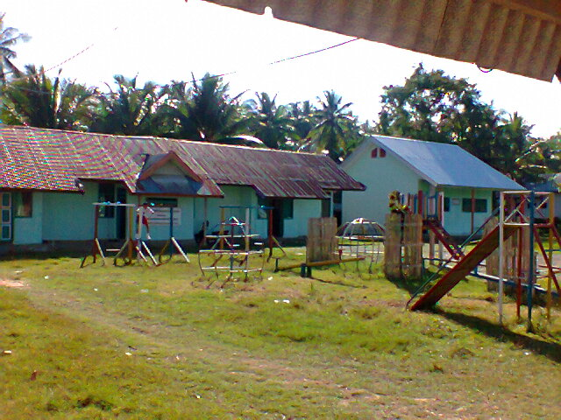
Halaman sekolah SLB Negeri Bontoharu Kabupaten Kepulauan Selayar

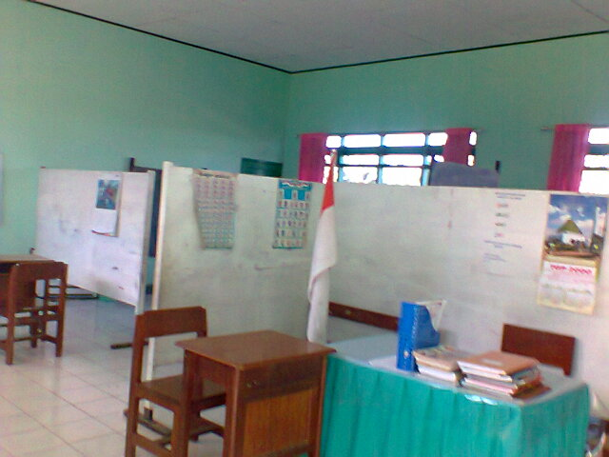
Ruang belajar SD Tunarungu (B) di SLB Negeri Bontoharu Kabupaten Kepulauan Selayar.

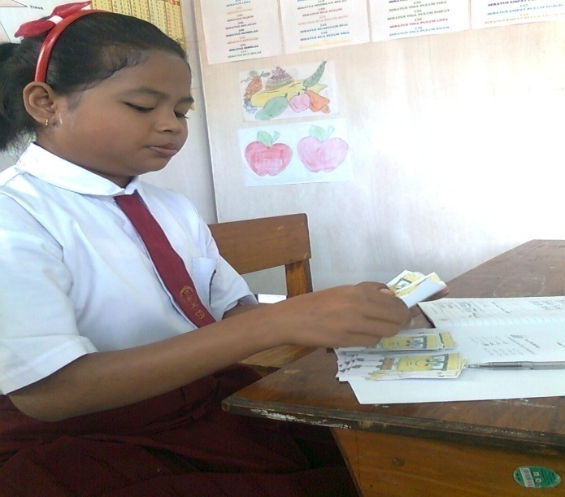
Suasana Pembelajaran menggunakan media gambar pada matapelajaran matematika di kelas dasar III SLB Negeri Bontoharu Kabupaten Kepulauan Selayar

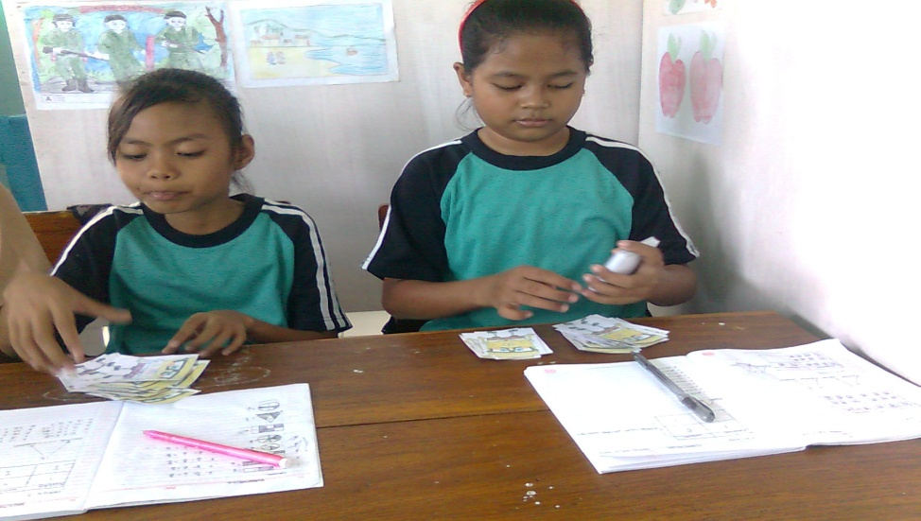
Suasana pembelajaran pada matapelajaran matematika kelas dasar III di SLB Negeri Bontoharu Kabupaten Kepulauan Selayar

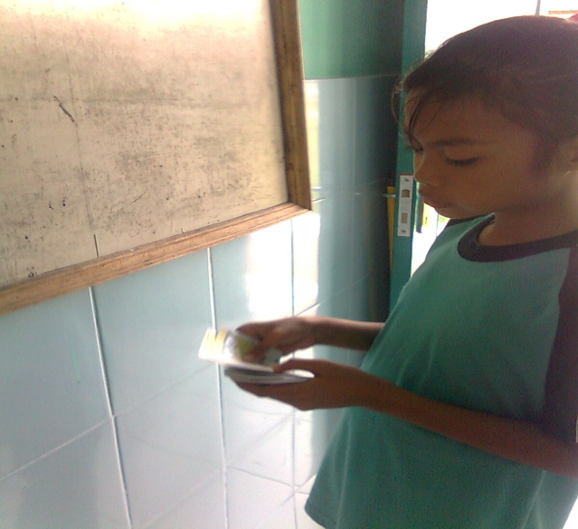
Suasana pembelajaran pada matapelajaran matematika kelas dasar III di SLB Negeri Bontoharu Kabupaten Kepulauan Selayar

